# 系统标题

1、由“河北省地表水水质自动监测管理平台”改为“河北省水环境手工监测数据管理平台”；

2、改为（综合平台的标题上的图标）



# 数据导入

## 数据模板导出

1、模板导出表中未显示选择的断面信息；应如下图显示出断面信息；

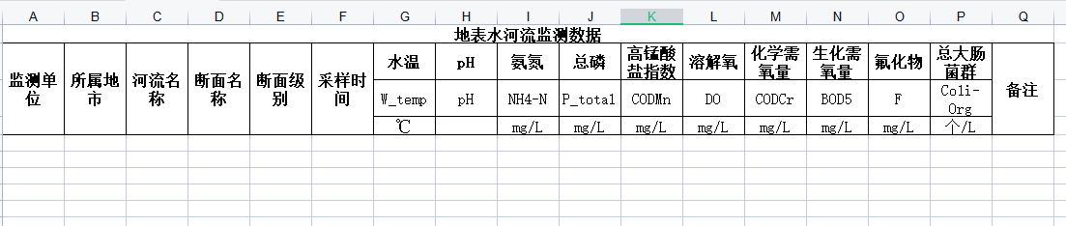

应如下图显示出断面信息；

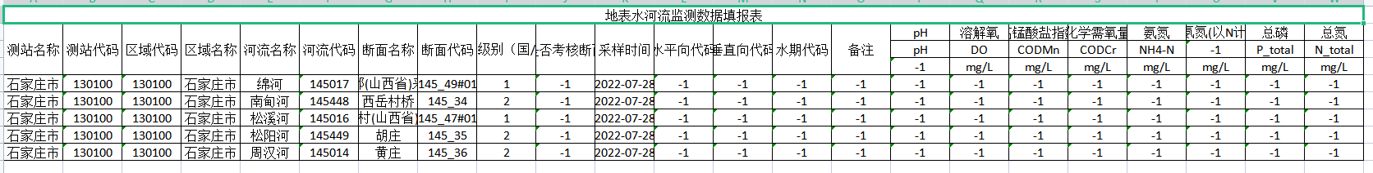

2、测点/断面选择，下拉列表只保留最新一年的断面即可；

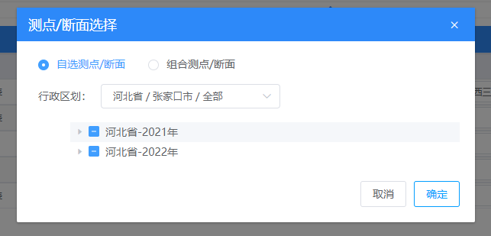

### 数据导入

1. 数据上传导出模板的文件，会在“数据检查”时报错，另存为后才正常完成检查；

#### 数据检查

1. 根据“数据上报规范”的信息设置数据是否有错误；
2. **规范性检查**包括：除温度、色和味、肉眼可见物数据格式可以为0，色和味、肉眼可见物数据仅为0或1，其他项目为非0数值或数值+L，不能包含文字或者其它符号，也不能用科学计数法表示；未测项目为-1，除未测项目外其余均为非负数。
3. **正确性检查**包括：逻辑正确，不能出现高锰酸盐指数、化学需氧量倒挂。总氮、氨氮、硝酸盐氮、亚硝酸盐氮倒挂等，还包括日期是否正确、有没有出现重复填报的断面及因子数据、数据有没有超出应有的范围（如超出最低检出限的数据，未处理成“最低检出限+L”）等；
4. **一致性检查**包括：数据的代码和名称是否和基础信息表一致、城市河流断面的信息是否匹配等。

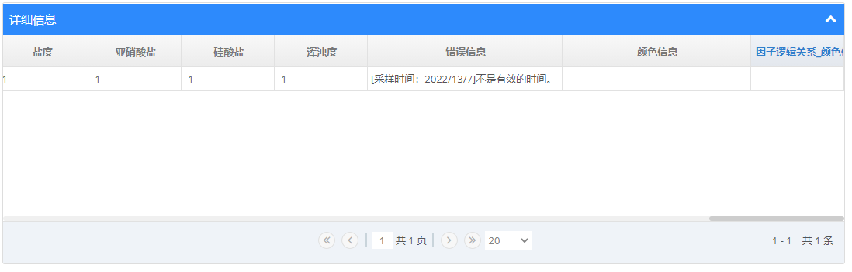

1. 时间格式错误

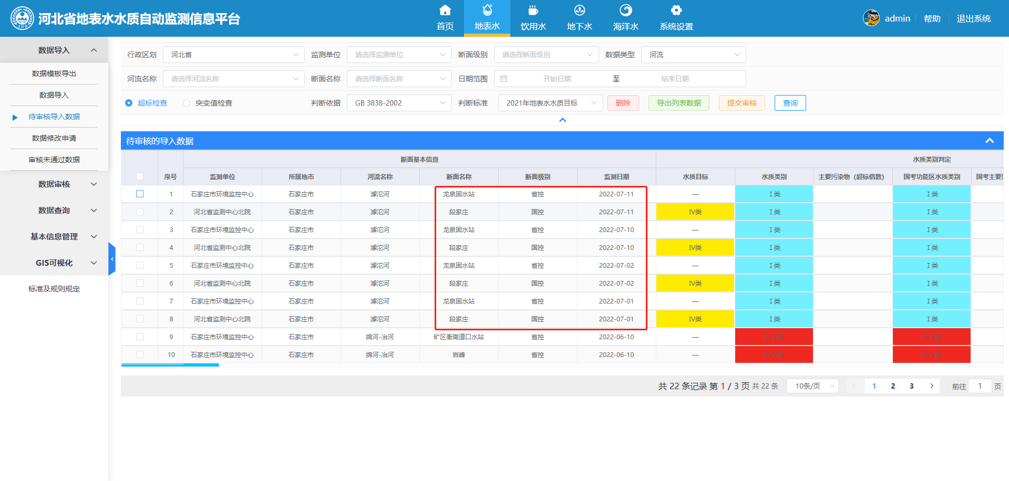

1. 断面信息重复

#### 错误数据

1、在最后一列增加错误信息列，给出错误说明；，比如“时间格式错误、不是有效时间、逻辑错误、断面重复等”可存在多种错误类型；

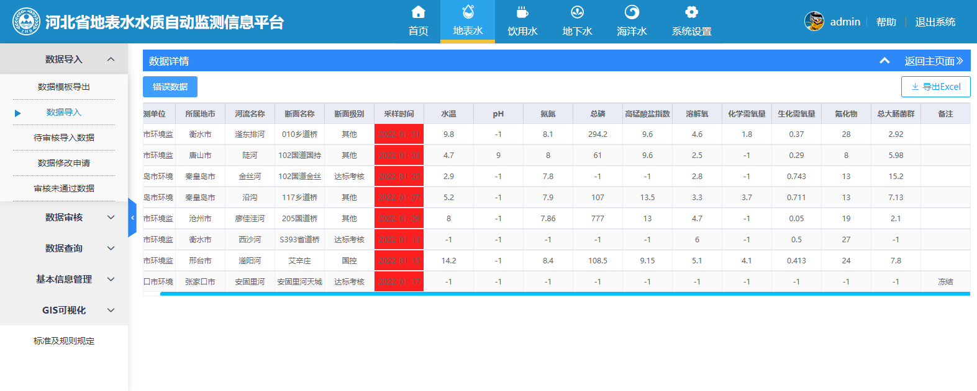

## 待审核导入数据

1、列表下方的“**条/页”功能无法使用；

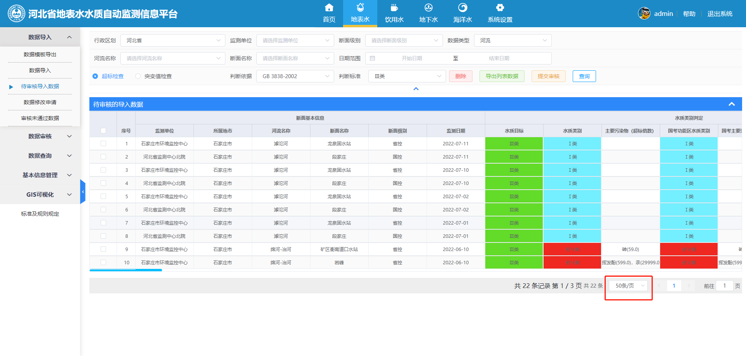

2、突变值检查点击“查询”后报错；

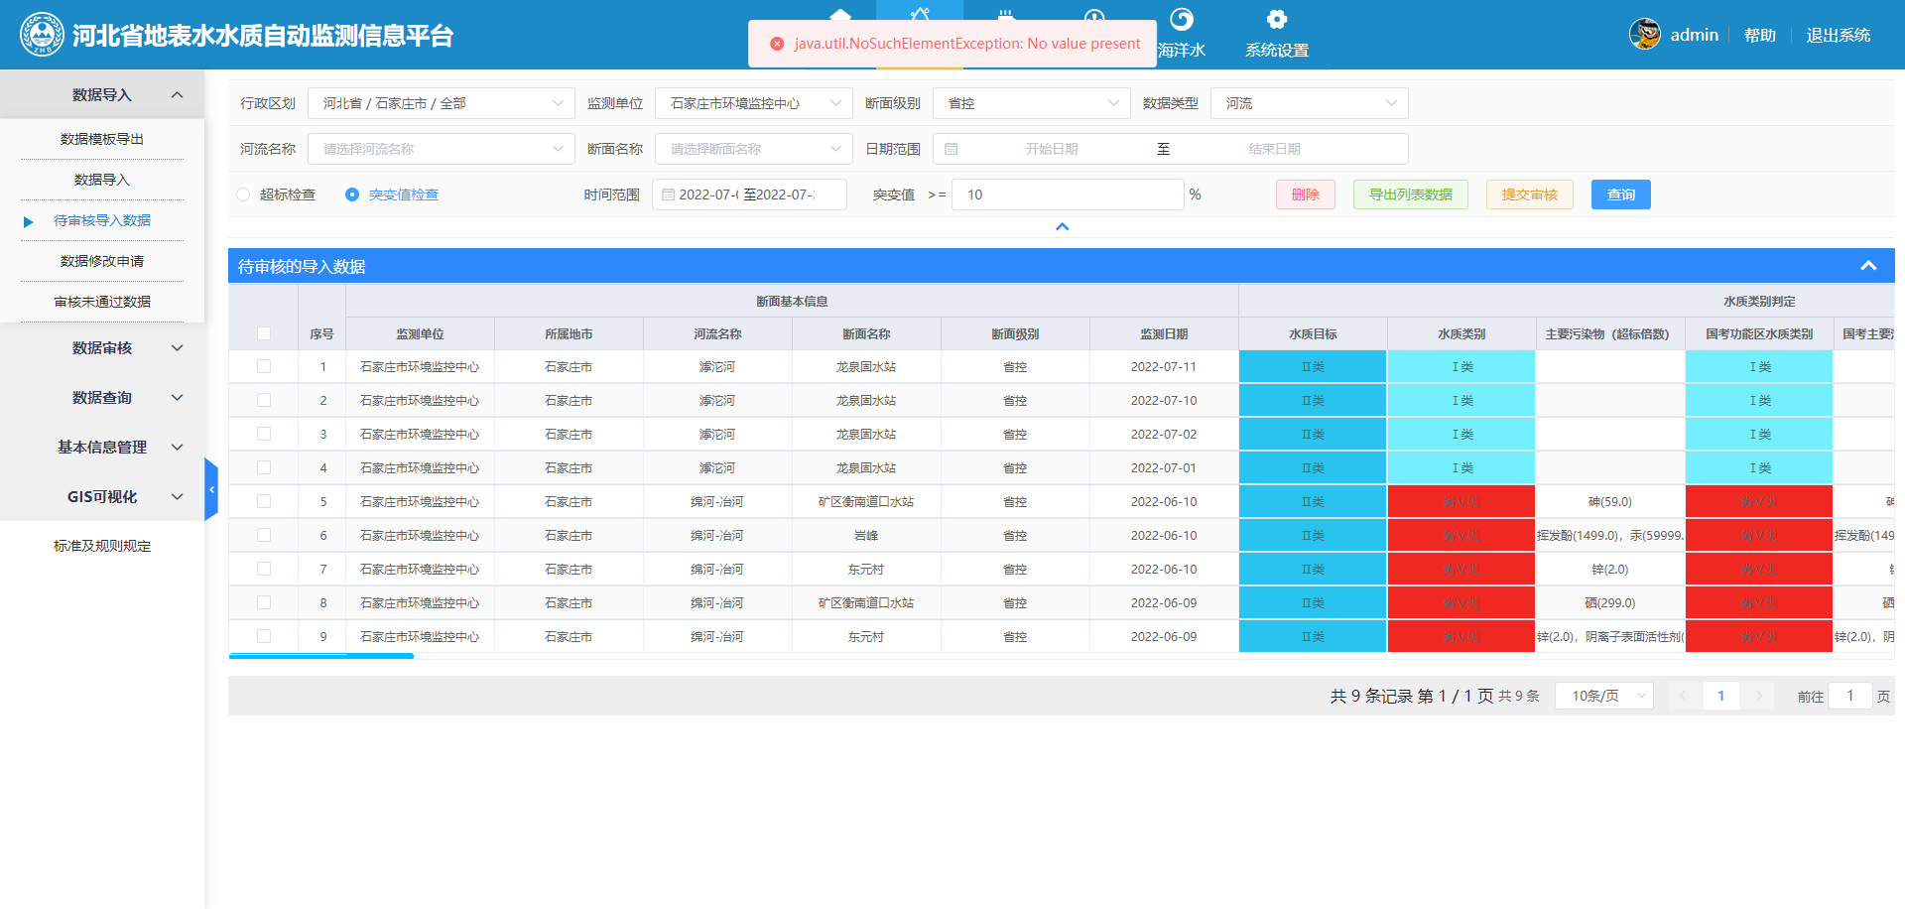

3、查询条件中，河流名称、断面名称增加直接输入和模糊搜索功能。

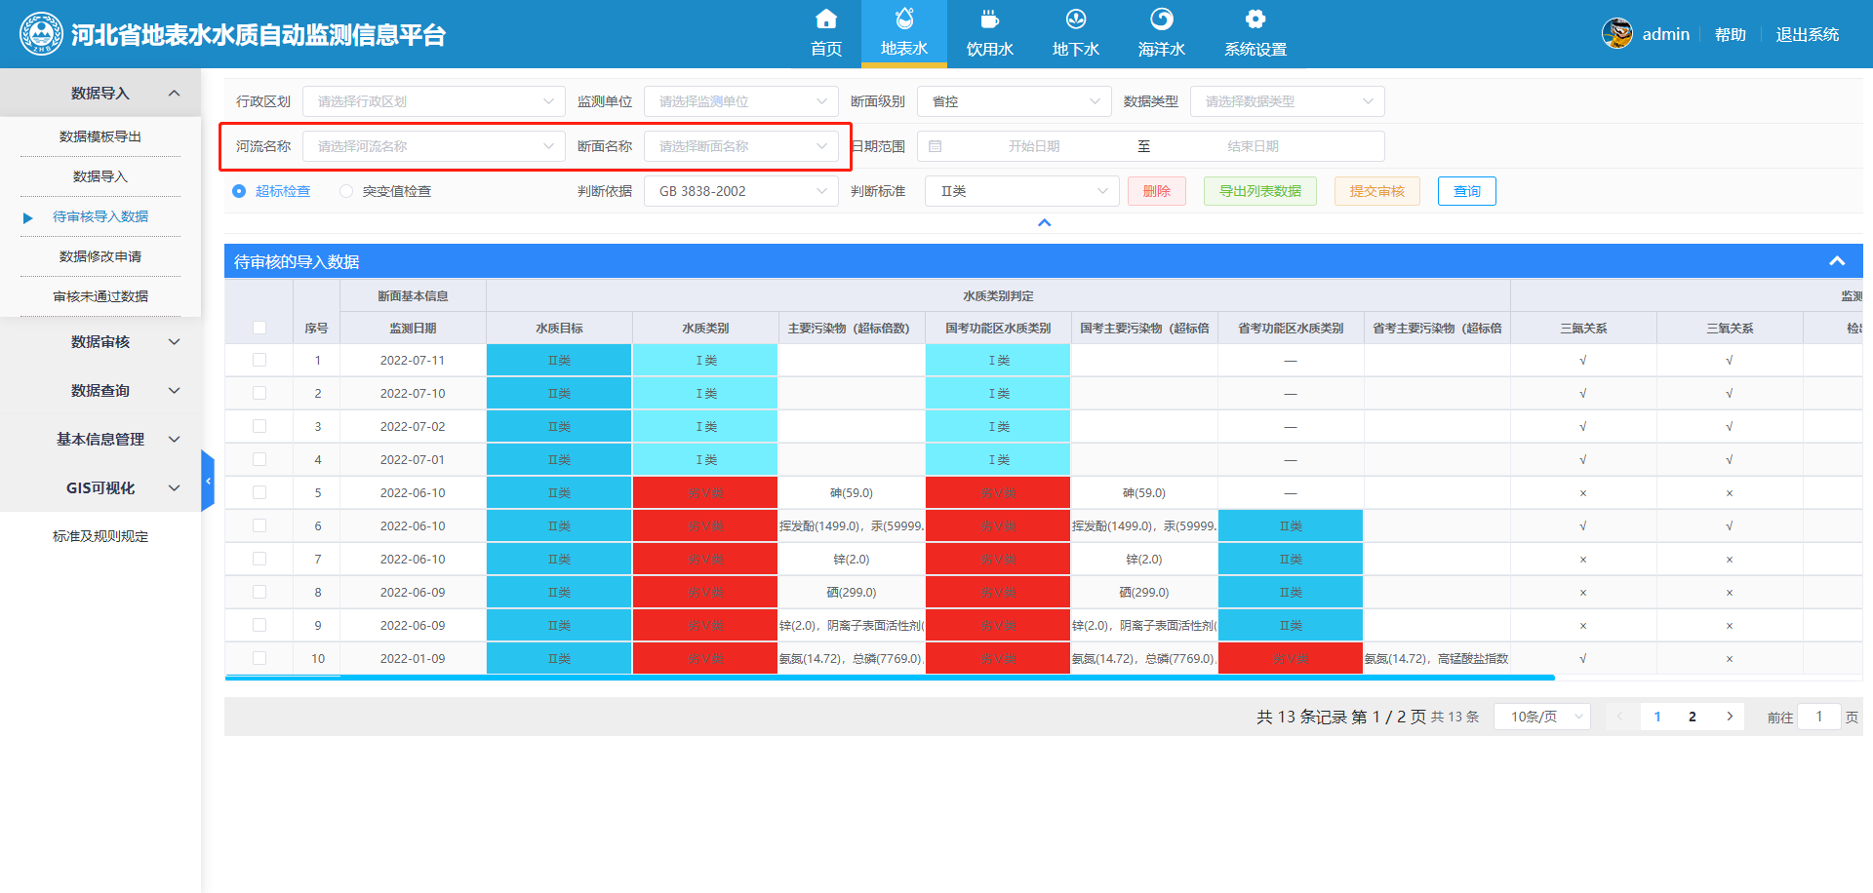

4、清空“超标检查”功能后，点击查询按钮，页面报错；应提示汉字：请选择“判断依据”“判断标准”后进行超标检查。

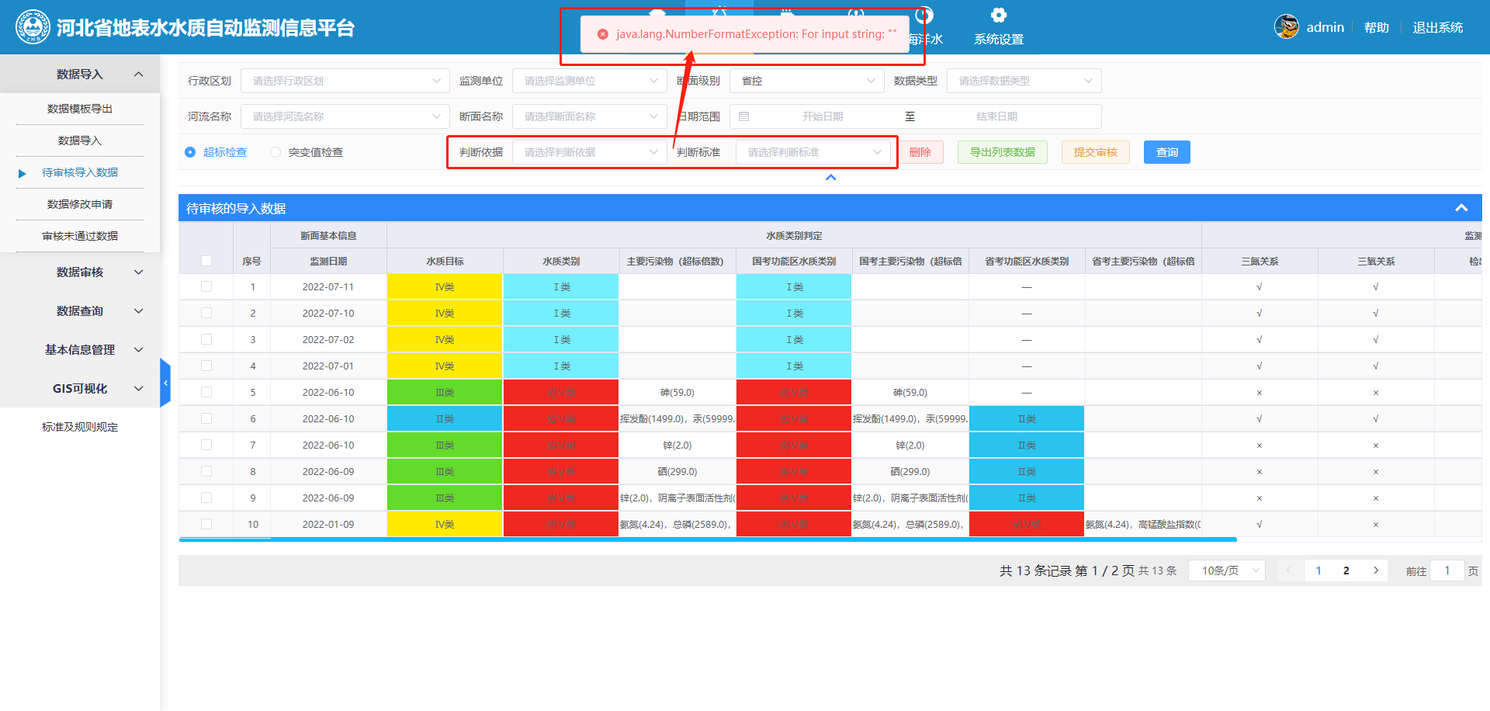

5、清空查询条件后，点击查询，列表出现错误信息；

